澎湖縣政府文化局展覽申請表
附件一
 | 編號  (由本局填寫) |  | 收件日期  (由本局填寫)
 | 作品類別  (可複選) | □平面類:包含西畫類、書畫類 、攝影類等相關作品。  □立體類: 工藝 、陶藝、雕塑等相關作品。  □其他
 | 展 覽 資 料
 | 申 請 者  （個人或團體名稱） |  |  | 展覽類別 |  |  |  | □個展 □聯展 □團體展  參展人數共計_____人  男:_____人 / 女:_____人
 | 送審資料 | ※□作品光碟資料 片<光碟片上請以油性筆標註申請人(團體)及展覽名稱>  ※□參展人名冊(附表一) ※□展覽作品說明表 (附表二)  □曾展出書冊或作品集 □得獎證明文件 □展覽計畫書(除本局申請表  外之計畫書，若無則免填)  □上次於文化局展出時間 年 月 日至 月 日  (展覽名稱: )  ※為必附資料，請申請者注意
 | 展覽名稱
 | 希望展覽場地 | □中興畫廊 □文馨畫廊 |  | 預定展出件數 |  |  |  |  | 共 件
 | 希望展期 | 請依序選出前三意願，並於框框內註明1.2.3.
 | 希望展期 | □ 01月21日 至 02月08日  □ 02月25日 至 03月15日  □ 03月18日 至 04月09日  □ 04月11日 至 05月03日  □ 05月06日 至 05月24日  □ 05月27日 至 06月14日  □ 06月17日 至 07月05日  □ 07月08日 至 07月26日 |  |  | □ 07月29日 至 08月16日(限中興)  □ 09月30日 至 10月18日(限中興)  □ 10月21日 至 11月08日(限中興)  □ 11月11日 至 11月29日  □ 12月02日 至 12月20日  □ 12月23日 至 115年 1月11日
 | 申 請 人 個 人 資 料（團體請負責人代表填寫）
 | 申請人姓名 |  |  | 服務單位
 | 出生日期 | 民國 年 月 |  | 性別 |  | 女 □ 男 □
 | 通訊方式 | 市話： 行動電話：
 | 地 址 | □□□□□
 | 電子信箱
 | 現職
個人或團隊簡介  (必填) |  | (請說明展出者/團隊經歷、成員組成及創作類型)
展覽內容簡介  (必填) |  | (本次展出說明、作品簡介、策展規劃、預期效益等)
得獎紀錄 |  | (請以年份、得獎名稱等第順序寫之，若無則免)
推廣活動 |  | 本次活動是否有與本次展覽相關之手作體驗、座談會等推廣活動  □是，活動時間/地點:_______________________________________  內容及目標群眾:__________________________________________  _________________________________________________________  □否
備 註 |  | - 本局將參考希望展出月份排定展覽時間，最終檔期以本局排定時間為主。  - 各項展覽活動，基於教育及縣政推廣，本局有攝影、錄影、出版、播放、宣傳、教育與推廣等非營利性使用之權利。  - 佈、卸展之運送疑問，請逕洽本局承辦人員，並遵守相關規範。
申請資料經本人確認無誤申請人簽名：____________________________
填表日期： 年 月 日
參展人員名冊
附表一
編號 | 姓 名 |  | 編號 | 姓 名 |  | 編號 | 姓 名
本表供「聯展及團體展申請」使用，表格若不敷使用請自行增列

展覽作品說明表
附表二
展覽主題 |  |  | 展品  總件數 | 件 | 展出人數 | 男: 人  女: 人
編號 | 作者 | 作品名稱 | 年代 | 尺寸（CM）  （長×寬×高） | 媒材及材質
請依據上述作品編號順序檢附照片、電子影像檔、或畫冊等展出證明資料於後，表格若不敷使用請自行增列
作品編號1

作品編號2
(本表可自行下載增印)

品編號3

作品編號4
(本表可自行下載增印)

品編號5

作品編號6
(本表可自行下載增印)

品編號7

作品編號8
(本表可自行下載增印)

品編號9

作品編號10
(本表可自行下載增印)

澎湖縣政府文化局展覽空間平面圖
附件二
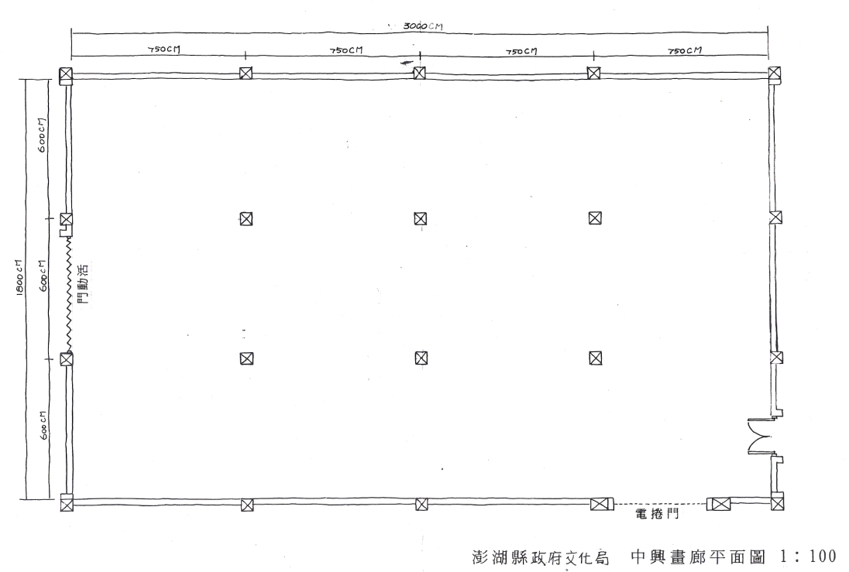
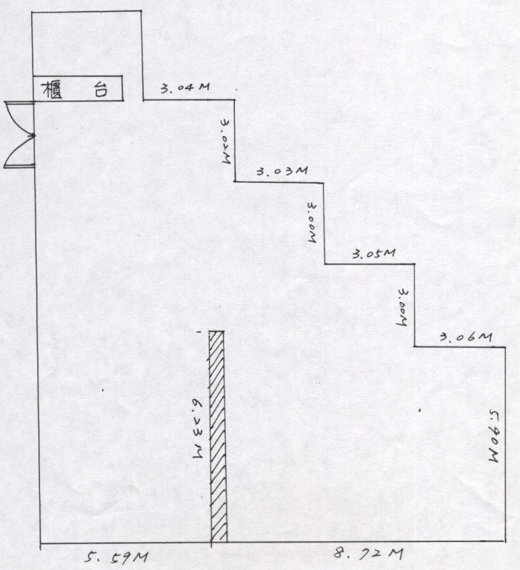文馨畫廊

